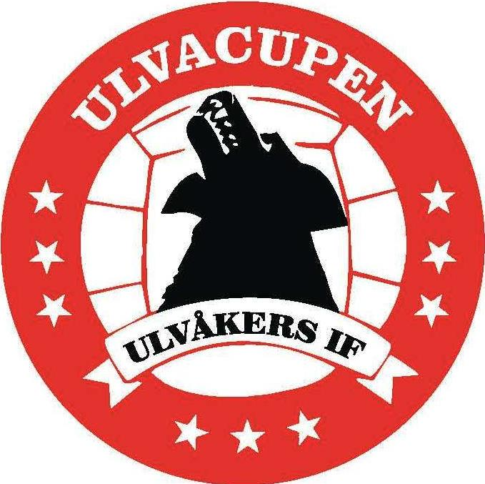
Ulvacupen 14-16 juni, Skövde

Avresa: Samling Myggenäskorsväg den 14/6 kl 16.30
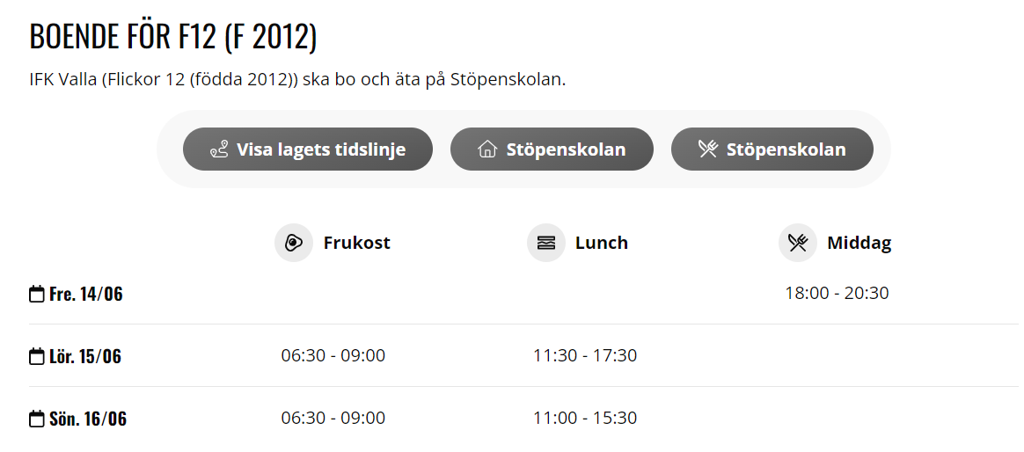
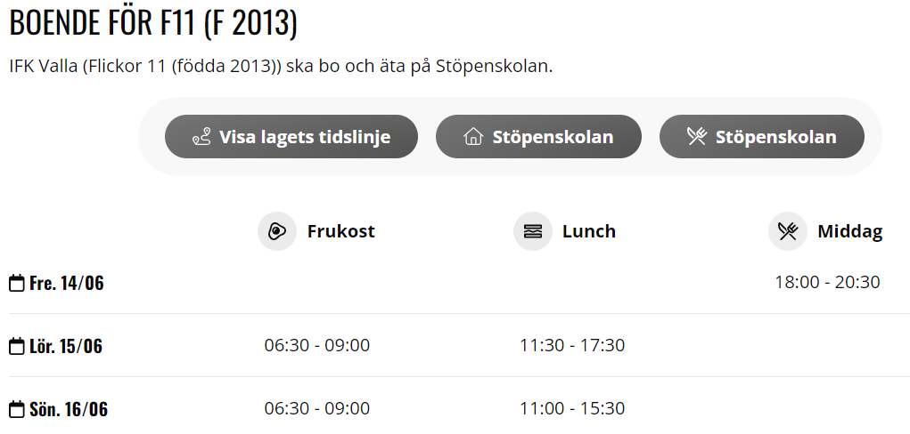

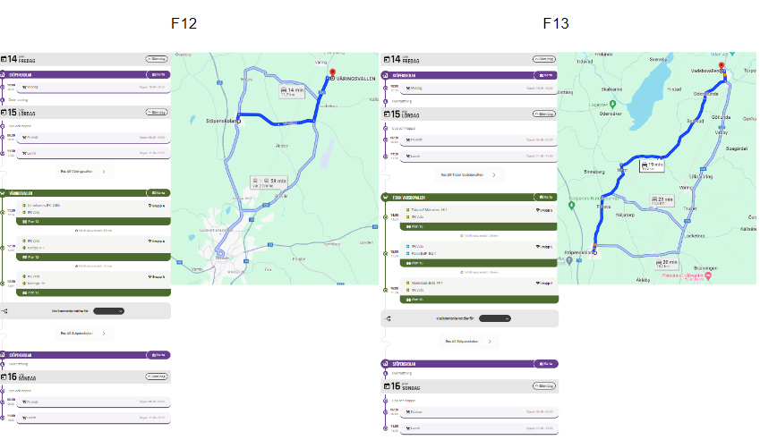

F12
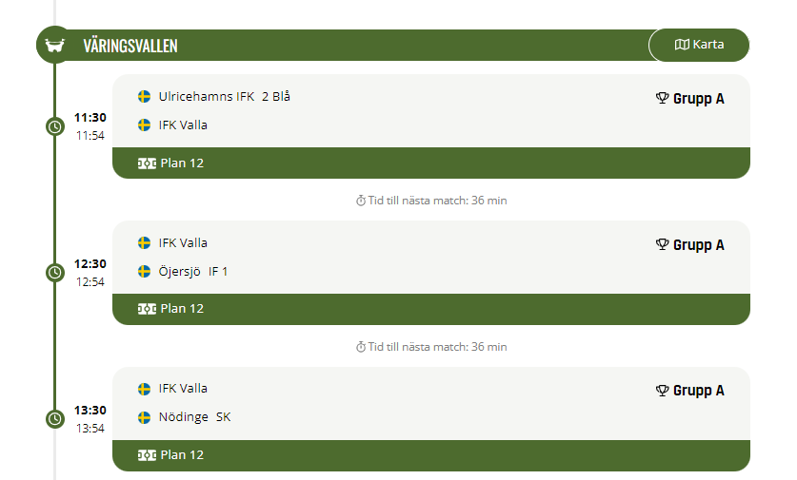

F13
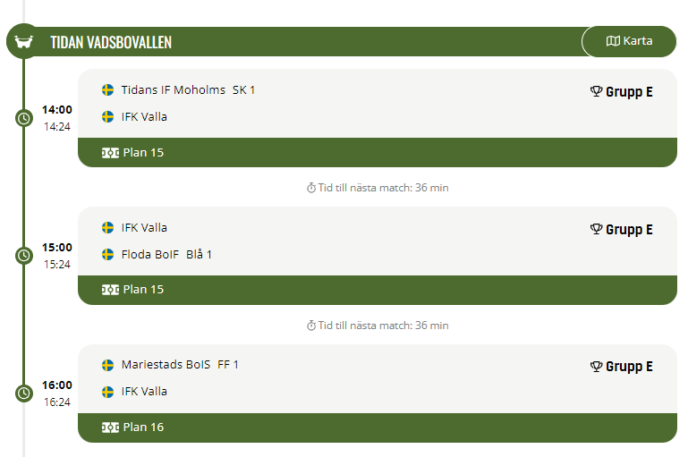
Preliminärt schema
Fredag kväll:

16:30 Avresa från Myggenäs korsväg
18:00 Incheckning Stöpenskolan
Inkvartering I skolsalar
18:00- 20:30 Middag

Lördag:
08:30-09:00 Frukost
10:00 Transport för F12 till Väring
10:45 F13 kommer efter och hejar
11:30 F12 match mot IFK Ulricehamns
11:50-12:30 Lunch I Väring korv eller mackor, frukt etc.
12:30 F12 match mot Öjersjö IF
12:45 F13 avresa mot Tidan, Vadsbovallen
13:30 F12 match mot Nödinge SK
14:00 F13 match mot TidansIF/Moholms SK 1
14:30 F12 åker till Tidan för att supporta F13
15:00 F13 spelar mot Floda Boif
16:00 F13 spelar mot Mariestads BoIS FF 1
17:00 Åker alla tillbaka till Stöpenskolan
18:00 Pizza
19:00 Mys och aktiviteter?

Söndag
TBD
06:30-09:00 Frukost serveras
Senast kl 14:00 Utcheckning, Städ stöd tas gärna av föräldrar
Matcher efter lottning

Samåkning, spelare skall förflyttas mellan matcher och aktiviteter under cupen.
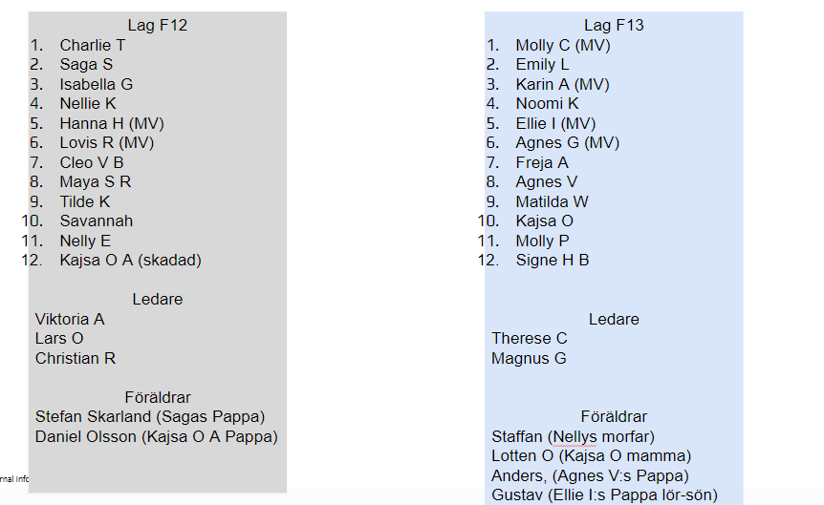

Packlista:
Luftmadrass max 90 cm bred eller liggunderlag.
Sovsäck/täcke
Kudde och Gossedjur
Sovkläder
Öronproppar och ögonbindel (kan vara bra att ha)
Fotbollsstrumpor (röda) gärna egna om man vill byta mellan matcherna
Benskydd, tejp om man använder det.
Fotbollsskor (gärna ett extra par om man har)
Vattenflaska/or
Löparskor (Fritidskor)
Badtofflor eller liknande
Valla kläder eller överdragskläder
Axelväska, ryggsäck eller liknande (för att ta med sig fotbollsskor/ombytesskor m m till och från match)
Regnjacka+Byxor (beroende på prognos)
Handduk
Hygienartiklar (tex: tandborste, tandkräm, solskyddsfaktor, schampo, balsam, duschkräm, hårborste, hårband, ev. mediciner). Vet man av sig att man brukar få skavsår eller liknande, måste var och en se till att ta med skavsårsplåster och medicin för eget behov).
Underkläder
Kläder
Badkläder och handduk
Plastpåse för smutstvätt
Galge för att torka matchställ
Fickpengar till godis och glass.
Frukt, bars eller liknade som mellanmål. Sötsaker som godis, glass, kakor, dricka väntar till efter sista matchen varje dag. Lördag fixar vi korv och bröd eller annat mellanmål vid planen.
Lördagsgodis eller snacks för lördag kväll (lagom mängd).
OBS totalt nötförbud gäller på cupen.
Ledarna kommer att samla alla värdesaker i när vi spelar match. (pengar, mobil) värdesaker tas med på eget ansvar.
För spelschema se https://ulvacupen.com/2024/result/
Ledare:
Chrille 0766210796
Lars 0704924813
Therese 0737788917
Magnus 0701890243

